ПЛАН УРОКА
Урок №
Дисциплина :Математика
Дата проведения : 01.11.2021.
Группа № 2-10
Профессия: 36.01.01 Младший ветеринарный фельдшер

Преподаватель : Амирханова А. К.

Тема урока: Основные понятия комбинаторики
В разделе математики, который называется комбинаторикой, решаются некоторые задачи, связанные с рассмотрением множеств и составлением различных комбинаций из элементов этих множеств. Например, если взять 10 различных цифр 0, 1, 2, 3,… , 9 и составлять из них комбинации, то будем получать различные числа, например 143, 431, 5671, 1207, 43 и т.п.
Таким образом, полученные комбинации удовлетворяют различным условиям.
В зависимости от правил составления можно выделить три типа комбинаций: перестановки, размещения, сочетания.
Предварительно познакомимся с понятием факториала.
Произведение всех натуральных чисел от 1 до n включительно называют
n- факториалом и пишут
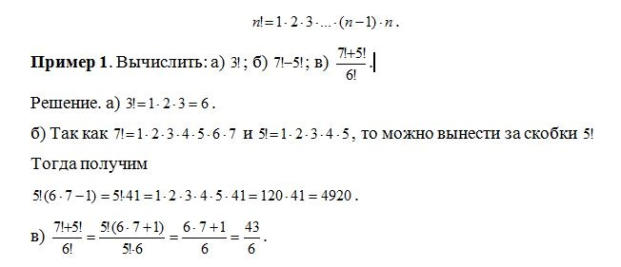

1. Перестановки.
Комбинация из n элементов, которые отличаются друг от друга только порядком элементов, называются перестановками.
Перестановки обозначаются символом Р_{n}, где n- число элементов, входящих в каждую перестановку. (Р - первая буква французского слова permutation- перестановка).
Число перестановок можно вычислить по формуле
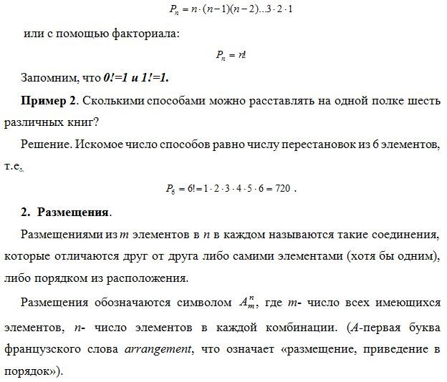
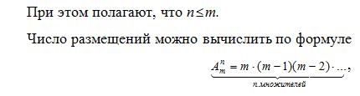
т.е. число всех возможных размещений из m элементов по n равно произведению n последовательных целых чисел, из которых большее есть m.
Запишем эту формулу в факториальной форме:
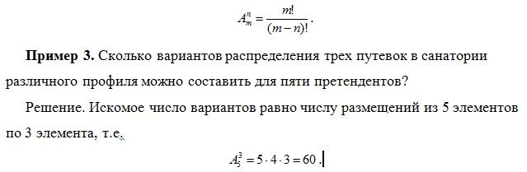
3. Сочетания.
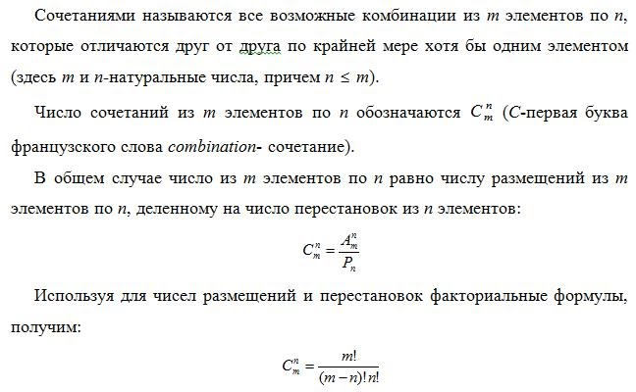
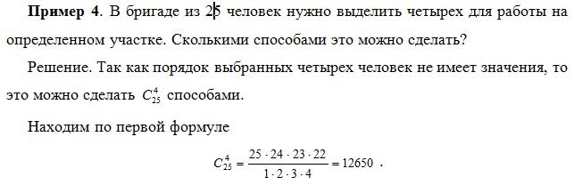
Кроме того, при решении задач используются следующие формулы, выражающие основные свойства сочетаний:
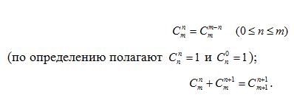

Задачи для самостоятельной работы.
Задача 1
В ящике находится 15 деталей. Сколькими способами можно взять 4 детали?
Задача 2
Сколькими способами из колоды в 36 карт можно выбрать 3 карты?
Задача3
В студенческой группе 23 человека. Сколькими способами можно выбрать старосту и его заместителя?
Задача4
Студенческая группа состоит из 23 человек, среди которых 10 юношей и 13 девушек. Сколькими способами можно выбрать двух человек одного пола?
Жду ваши ответы и вопросы на своей электронной почте.
asiyat.karimullaevna@yandex.ru
8928-507-47-03

ПЛАН УРОКА
Урок №
Дисциплина :Математика
Дата проведения : 03.11.2021.
Группа № 2-10
Профессия: 36.01.01 Младший ветеринарный фельдшер
Преподаватель :Амирханова А. К.
Тема урока: Понятие вероятности события.

КРАТКАЯ ТЕОРИЯ
Согласно классическому определению вероятности вероятностью события А называют отношение числа благоприятствующих этому событию исходов к общему числу всех равновозможных несовместных элементарных исходов, образующих полную группу. Вероятность события А определяется формулой:
Р(А) = m/n,
где m – число элементарных исходов, благоприятствующих А;
n – число всех возможных элементарных исходов испытания.
Пример 1. В ящике имеется 10 красных и 8 синих шаров. Наудачу вынимают один шар. Найти вероятность того, что извлеченный шар окажется синим.
Решение.
Дано:
m= 7
n = 10+8 = 18
Решение
А – извлеченный шар синего цвета
P(A) = m/n = 7/18 = 0,38 = 38,9%
Р(А) - ?
Ответ: P(A) = 38,9%

Пример 2. В мешочке имеется 6 одинаковых кубиков. На всех гранях каждого кубика написана одна из следующих букв: о, р, ф, а, ь, н.Найти вероятность того, что на вынутых по одному и расположенных в одну линию кубиках можно будет прочесть слово «фонарь».
Решение.
Дано:
о, р, ф, а, ь, н
Решение
А – из кубиков сложилось слово «фонарь».
P(A) = m/n
Т.к. из данных букв слово «фонарь» можно сложить только одним способом, то событию Aблагоприятствует 1 исход. → m= 1.
Количество всех возможных способов выпадения букв на кубиках равно количеству перестановок.
n= P₆ = 6! = 1*2*3*4*5*6 = 720
P(A) = 1/720 = 0,00139 = 1,4%
Р(А) - ?
Ответ: P(A) = 1,4%

Домашнее задание:
1.
В коробке лежат 6 красных и 4 синих карандаша. Наугад вытаскиваются один из них. Найти вероятности событий того, что извлеченный карандаш красного цвета.
В коробке лежат 3 красных, 6 синих и 5 зеленых карандашей. Наугад вытаскиваются один из них. Найти вероятности событий того, что извлеченный карандаш красного цвета.
2.
Бросаются два игральных кубика.Какова вероятность, что сумма выпавших очков равна 6.
3.
Бросаются два игральных кубика.Какова вероятность, что сумма выпавших очков равна 8.
4.
В пачке находятся одинаковые по размеру 10 тетрадей в линейку и 6 в клетку. Из пачки наугад берут 4 тетради. Какова вероятность того, что все 4 тетради окажутся в клетку?

Жду ваши ответы и вопросы на своей электронной почте

asiyat.karimullaevna@yandex.ru
8928-507-47-03

